Mitteilung der Gemeinden Altnau, Bottighofen, Dozwil, Güttingen, Kesswil, Langrickenbach, und Münsterlingen

Helfen Sie mit: Exotische Problempflanzen kostenlos entsorgen
Ab dem 25. April können Einwohnerinnen und Einwohner den Neophytensack beziehen und ihn gefülltwieder abgeben. Das Angebot ist für die Bevölkerung kostenlos. Sie leistet damit einen wertvollen Beitrag zur Eindämmung exotischer Problempflanzen.
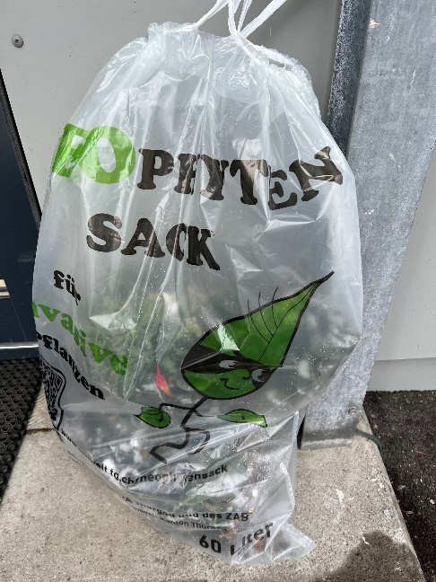
Sommerflieder, Einjähriges Berufkraut, Asiatische Staudenknöteriche oder Riesenbärenklau bedrohen einheimische Pflanzen, beschädigen die Infrastruktur oder können sogar die Gesundheit gefährden. In der Eindämmung dieser unerwünschten Gäste sind wir auf Ihre Mithilfe angewiesen – gerade in Privatgärten, auf öffentlichen Flächen, Schutzgebieten oder im Wald.
Um die Weiterverbreitung zu bremsen, ist nebst der Bekämpfung die fachgerechte Entsorgung wichtig. Um diese zu erleichtern, steht den Einwohnerinnen und Einwohner der Gemeinden ab dem 25. April – pünktlich zum Beginn der Neophyten-Saison – der kostenlose Neophytensack zur Verfügung. Die transparenten 60-Liter-Säcke können gemäss untenstehender Übersicht bezogen und die vollen Säcke wieder abgegeben werden. Sie werden in der Kehrichtverbrennungsanlage verbrannt.
Im Neophytensack werden alle fortpflanzungsfähigen Teile der Pflanze entsorgt. Bei krautigen Arten wie der Amerikanischen Goldrute oder dem Schmalblättrigen Greiskraut gehört jeweils die ganze Pflanze in den Sack. Bei Sträuchern oder Bäumen wie beim Kirschlorbeer oder der Hanfpalme (Tessinerpalme) sind es die beerenartigen Früchte und die Wurzeln. Bei anderen Pflanzen sind es die Samen oder die Hülsenfrüchte. Ein Flyer sowie die Website des Amtes für Umwelt (www.neophytensack.ch) listen auf, wie mit welchen Problempflanzen zu verfahren ist. Dort finden sich auch weitere Flyer und Merkblätter zum Umgang mit invasiven Neobiota.
Die Fachstelle Biosicherheit des Amts für Umwelt Thurgau führt den Neophytensack auf Wunsch der Gemeinden und in enger Zusammenarbeit mit dem Abfallzweckverband KVA Thurgau und dem Zweckverband Abfallverwertung Bazenheid (ZAB) ein.
Weitere Informationen finden Sie auf der Website www.neophytensack.ch

Gemeinde | Ausgabe | Rückgabe
Altnau
Bottighofen | EWD / Werkhof | Werkhof
Dozwil
Güttingen
Kesswil
Langrickenbach | Gemeindeverwaltung | Abholung durch den Strassenmeister, Fritz Beurer nach telefonischer Kontaktaufnahme, 079 235 84 87
Münsterlingen | Gemeindeverwaltung, Einwohnerdienste | RAZ Kreuzlingen

